Nome N.º Turma Data / /
Avaliação E. Educação Professor

Teste 2 A

1. Na reta numérica seguinte estão representados dois pontos A e B.
Sendo $a$ e $b$ as abcissas dos pontos A e B, qual é o valor de $a-b$?
A. $2$ | B. $-2$ | C. $-\frac{3}{5}$ | D. $\frac{3}{5}$

2. Seja $k$ um número natural, diferente de zero.
Qual das seguintes afirmações é verdadeira?
A. $\frac{2}{7} < \frac{2+k}{7}< \frac{2}{7+k}$ | B. $\frac{2}{7+k} < \frac{2}{7}< \frac{2+k}{7}$
C. $\frac{2}{7} < \frac{2}{7+k} < \frac{2+k}{7}$ | D. $\frac{2+k}{7} < \frac{2}{7}< \frac{2}{7+k}$

3. Completa cada uma das seguintes expressões numéricas de modo a obteres afirmações verdadeiras.
3.1 $-4+\boxed{ }-23=-18$ | 3.2 $\frac{2}{3}-\left(-\frac{\boxed{ }}{6}\right)=\frac{7}{3}$ | 3.3 $\frac{7}{2}-\left(-\frac{10}{\boxed{ }}\right)=\frac{19}{4}$

4. Numas eleições, os partidos A e B concorreram separadamente, mas depois das eleições acordaram em fazer uma coligação. Sabendo que o partido A obteve $750×{10}^{3}$ votos e o partido B teve 1,8 milhões de votos, determina o número total de votos da coligação.
Apresenta o resultado em notação científica.

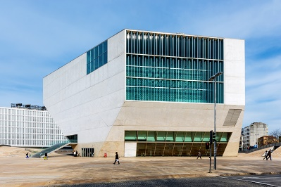
5. A Casa da Música é a principal sala de concertos da cidade do Porto. Localizada na Avenida da Boavista, foi projetada pelo arquiteto holandês Rem Koolhaas a propósito do evento “Porto, Capital Europeia da Cultura em 2001”.
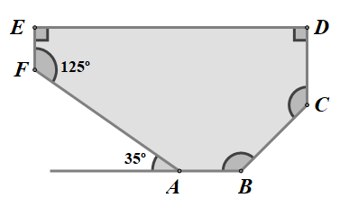
Na figura seguinte está um esboço, feito pelo Paulo, de uma das paredes do edifício.
Atendendo aos dados da figura, determina as amplitudes dos ângulos CBA e DCB, sabendo que esses ângulos são iguais.

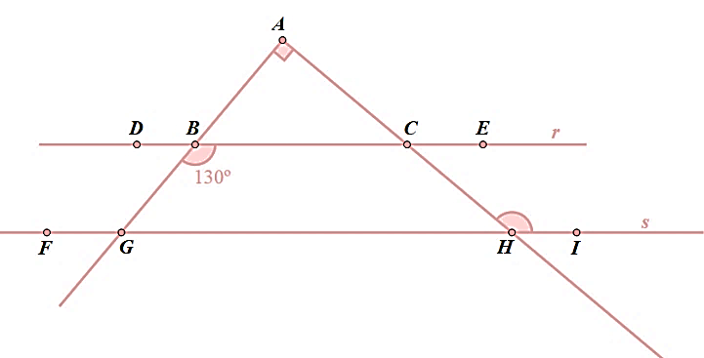
6. Observa a figura ao lado.
Sabe-se que:
- $B\hat{A}C=90°$;
- $r//s$;
- $G\hat{B}C=130°$.
6.1 Indica se cada uma das afirmações é verdadeira (V) ou falsa (F).
 | V | F
Os ângulos CBA e ACB são complementares.
Os ângulos GBC e IHC são alternos internos.
Os ângulos ACB e IHC são suplementares.
Os ângulos HCE e ACB são verticalmente opostos.
Os ângulos DBG e CBA são ângulos de lados paralelos.
6.2 Determina a amplitude do ângulo IHC.

7. De um triângulo, conhecem-se os comprimentos de dois lados, 3 cm e 5 cm.
Em qual das seguintes opções pode estar representado o comprimento do terceiro lado do triângulo?
A. 8 cm | B. 2 cm | C. 4 cm | D. 1 cm

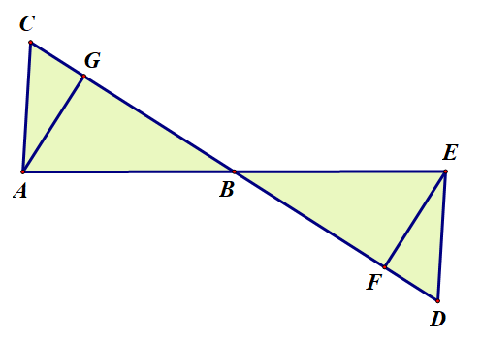
8. Na figura ao lado estão representados os triângulos [ABC] e [EBD]. Sabe-se que:
- B é o ponto médio de [AE] e de [CD];
- $B\hat{A}G=B\hat{E}F$
Completa o texto, seguinte no qual se justifica a igualdade de três pares de triângulos da figura.
- Como B é o ponto médio de [AE] e de [CD], sabemos que $\overline{AB}=....$ e $\overline{CB}=....$. Além disso os ângulos CBA e DBE são iguais por serem ……………………….. .
Concluímos assim que os triângulos [ABC] e ………… são iguais pelo critério ………………… .
- Sabemos que $\overline{AB}=\overline{BE}$ , $B\hat{A}G=B\hat{E}F$ e $G\hat{B}A=F\hat{B}E$, logo os triângulos [ABG] e [EBF] são iguais pelo critério ………………………………………… .
- Pela igualdade dos triângulos [ABC] e [EBD], sabemos que $\overline{AC}=....$ e pela igualdade dos triângulos [ABG] e [EBF] sabemos que $\overline{AG}=....$ e $\overline{GB}=....$ . Como $\overline{CB}=\overline{BD}$, logo $\overline{GC}=....$. Podemos então concluir que os triângulos [AGC] e ……. são iguais pelo critério …………………… .
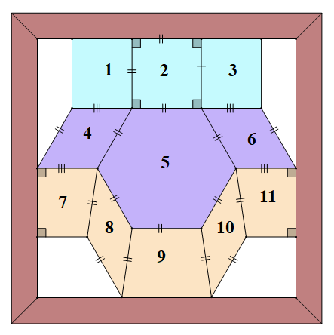
9. Observa a seguinte composição geométrica.
9.1 Indica, utilizando os números da figura:
a) um quadrado;
b) um retângulo não quadrado;
c) um paralelogramo obliquângulo;
d) um losango não quadrado;
e) um trapézio isósceles;
f) um trapézio retângulo.
9.2 Dos quadriláteros da figura, indica o(s) que satisfaz(em) as seguintes condições:
a) têm lados iguais e diagonais perpendiculares;
b) diagonais iguais e ângulos internos retos;
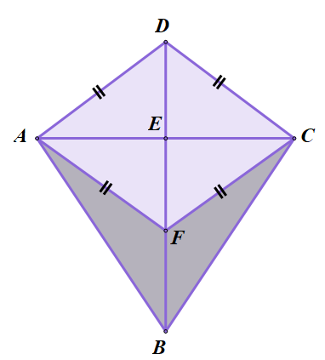
c) diagonais iguais e exatamente um par de lados paralelos.

10. Na figura estão representados o papagaio $\left[ABCD\right]$ e o losango $\left[AFCD\right]$.
Sabe-se que a área do losango $\left[AFCD\right]$ é igual a 24 cm² e que $F$ é o ponto médio de $\left[EB\right]$.
Qual é, em cm², a área do papagaio $\left[ABCD\right]$?
A. 30 | B. 36 | C. 40 | D. 48

11. Na figura está representado o esquema de um jardim formado por um canteiro central com flores e com relva nas zonas laterais.
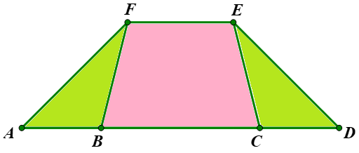
Sabe-se que:
- $\left[BCEF\right]$ é um trapézio isósceles;
- $\overline{AD}=12\text{ cm}$;
- $\overline{AB}=\overline{CD}=\frac{\overline{BC}}{2}$;
- $\overline{FE}=\frac{1}{3}\overline{AD}$;
- a área da zona relvada é igual a 12 cm².
Determina, em cm², a área do canteiro de flores.

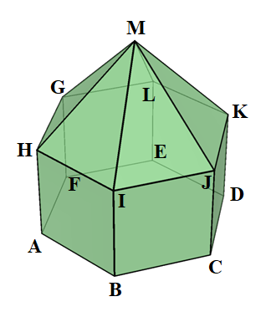
12. Considera o poliedro representado na figura ao lado.
12.1 O poliedro é regular? Justifica a tua resposta.

12.2 Existe um prisma com o mesmo número de arestas deste poliedro. Identifica o polígono da base desse prisma.

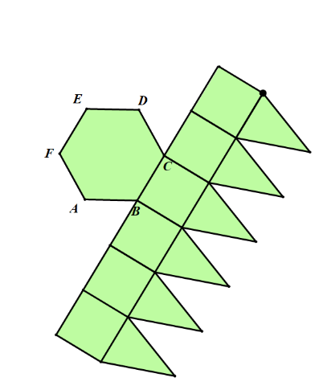
12.3 Indica o número de faces de uma pirâmide que tem o mesmo número de vértices deste poliedro.

12.4 Na figura está representada uma planificação do poliedro.
A qual dos vértices do poliedro corresponde o ponto destacado na planificação?

A. $J$ | B. $K$ | C. $L$ | D. $G$
Cotações:
1. | 2. | 3.1 | 3.2 | 3.3 | 4. | 5. | 6.1 | 6.2 | 7. | 8. | 9.1 | 9.2 | 10. | 11. | 12.1 | 12.2 | 12.3 | 12.4
3 | 3 | 4 | 4 | 4 | 6 | 8 | 10 | 4 | 3 | 12 | 6 | 6 | 3 | 10 | 5 | 3 | 3 | 3
Total: 100 pontos

